**Tugas Besar Logika Komputasional – IF2121**

**A Programmer Is Born In New Isekai (Genshin Sekai)**

**“Gacha, Your Way To New Waifu”**

**13519027 - Haikal Lazuardi Fadil**

**13519135 - Naufal Alexander Suryasumirat**

**13519139 - I Gede Govindabhakta**

**13519147 - Andrianata Putra Tjandra**

**13519175 - Stefanus Jeremy Aslan**

1. **Topik**

Membuat sebuah *survival role-playing game* di dunia baru sebagai seorang programmerdengan menggunakan bahasa pemrograman deklaratif Prolog (gunakan GNU Prolog).

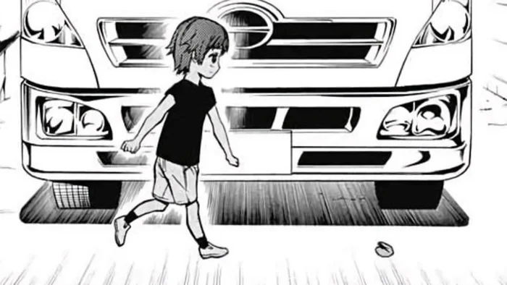

Gambar 1.1 Truck-kun and soon to be a programmer in new Genshin Sekai

Implementasi tugas besar harus mengandung materi:

1. Rekurens
2. List
3. Cut
4. Fail
5. Loop
6. **Jadwal Penugasan/Penyetoran**

|  |  |  |  |
| --- | --- | --- | --- |
| **No** | **Waktu** | **Kegiatan** | **Deliverables** |
| 1 | Senin, 9 November 2020 | Rilis Tugas Besar di IF2121. | - |
| 2 | Senin, 16 November 2020 | Asistensi Tugas Besar, pengerjaan, dan pengumpulan draft kasar tugas besar | Gambaran kasar tentang cerita dan alur permainan, atau rencana fakta dan rule yang akan digunakan, baik yang menggunakan list, control loop, atau lainnya yang dapat menunjukkan *progress* pekerjaan kelompok |
| 3 | Senin, 23 November 2020 | Asistensi Tugas Besar dan pengumpulan *progress* kedua dari tugas besar. | *Source code* program yang minimal berisi:   * Fakta-fakta terkait peta dan pemain * Implementasi rule-rule kendali dasar (start, help, quit, inventory, dll) |
| 4 | Jumat, 27 November 2020 (23:59) | Batas Pengumpulan final tugas besar logika komputasional. | Seluruh *deliverables* dari tugas besar |
| 5 | Jumat, 4 Desember 2020 (23:59) | Demo tugas besar | Video demo program yang sudah dibuat |

**C. Tujuan**

Tujuan dari tugas besar ini adalah mengkombinasikan berbagai keterampilan dan teknik yang telah dipelajari dalam perkuliahan Logika Komputasional–IF2121, pra-praktikum, dan eksplorasi mandiri mengenai Logika Komputasional dan Prolog.

1. **Domain Permasalahan**

Tugas Anda adalah mengimplementasikan sebuah *survival role-playing* game. Buatlah permainan **sekreatif mungkin**. Kreativitas Anda akan menjadi bagian dari penilaian asisten. Spesifikasi yang diberikan merupakan **batas minimum** yang harus dikerjakan. Oleh karena itu, sebisa mungkin kalian membuat *survival role-playing game* yang lebih dari spesifikasi. Berikut beberapa spesifikasi yang harus Anda buat dalam program Anda:

1. **Character**

Terdapat seorang pemain yang terlahir kembali di dunia baru sebagai pahlawan. Pemain akan memilih satu dari 3 *job* yang disediakan (Swordsman, Archer, dan Sorcerer). Tiap *job* memiliki status yang berbeda-beda. Setelah memulai, pemain akan mendapatkan *starter pack* sebanyak 5 health potion dan senjata awal. Karakter pemain dapat naik level saat mencapai experience yang sudah ditentukan. Saat naik level, status *attack,* *defense,* dan max HP akan meningkat. Karakter hanya dapat memakai *equipment* sesuai dengan *job* yang mereka pilih. Sistem level up dibebaskan berapa exp yang dibutuhkan dan berapa *growth rate* statusnya.

1. **Map**

Peta pada permainan minimal berukuran 10 untuk panjang dan lebarnya. Posisi pemain pada peta direpresentasikan dengan huruf P. Peta ini dapat ditampilkan ke layar dengan memanggil sebuah command. Pada pinggiran peta terdapat pagar yang direpresentasikan dengan karakter #. Terdapat lokasi-lokasi spesial pada peta yang akan dijelaskan pada bagian berikutnya, dan direpresentasikan pada peta sebagai berikut: Lokasi Store direpresentasikan dengan huruf S, lokasi Boss Akhir (Dungeon Boss) direpresentasikan dengan huruf D, dan lokasi pengambilan Quest direpresentasikan dengan huruf Q.

1. **Inventory**

Inventori dapat menyimpan hasil dari gacha dan potion. Inventory hanya dapat menyimpan sebanyak 100 items saja. Pemain dapat memakai atau membuang barang yang terdapat di inventory.

1. **Items**

Items terdiri dari equipment dan potion. Equipment berupa senjata, armor, dan accessory yang memiliki restriksi *job* tertentu yang dapat memakainya.

1. **Enemy**

Musuh minimal terdiri dari 3 jenis, yaitu slime, goblin, dan wolf. Tiap musuh memiliki status level, HP, Attack, dan Defense sendiri. Sistem status musuh yang muncul dibebaskan.

Terdapat juga boss musuh yang harus dikalahkan untuk memenangkan game. Boss tersebut berada di boss dungeon yang terletak di suatu tiles di map. Boss memiliki status yang sama sepanjang permainan (semisal level 70, attack 1000, dan defense 1000).

1. **Quest**

Quest merupakan misi yang harus diselesaikan oleh pemain, dan diambil dari tempat pengambilan Quest. Sebuah quest terdiri atas sebuah tripel bilangan (x,y,z), yang berarti untuk menyelesaikan quest tersebut pemain harus mengalahkan x buah slime, y buah goblin, dan z buah wolf. Apabila menyelesaikan sebuah quest, pemain menerima *reward* berupa tambahan EXP serta sejumlah gold. Dalam satu waktu, tidak boleh terdapat dua quest yang aktif, yang berarti pemain harus menyelesaikan sebuah quest terlebih dahulu sebelum dapat menerima quest yang baru. Implementasi penentuan quest serta rewardnya dibebaskan, dan harus dijelaskan pada laporan.

1. **Exploration Mechanism**

Pemain dapat berpindah sebanyak 1 tile pada peta dengan arah atas, bawah, kiri, dan kanan. Pemain dapat melakukan *gacha* dan membeli potion di store **(Selengkapnya baca section Store)** yang terletak di map.

Jika pemain berada pada lokasi yang unik (seperti store atau pengambilan quest), pemain dapat melakukan *interact* sesuai dengan fungsi lokasi yang unik tersebut. Jika pemain mencapai tile boss, pemain akan otomatis melawan boss.

Pada saat berada di field, pemain dapat mengakses inventory untuk memakai items yang terdapat pada inventory. Pemain juga dapat melihat status pemain saat berada pada field.

Pada saat berpindah, pemain memiliki peluang khusus untuk bertemu dengan enemy. Ketika bertemu musuh, ditampilkan jenis enemy, serta status dari enemy tersebut. Setelah itu pemain akan memasuki Battle Mechanism **(Selengkapnya baca section Battle Mechanism)**.

1. **Battle Mechanism**

Setelah bertemu dengan musuh, pemain akan memasuki tampilan bertarung. Pada tampilan ini, pemain dapat melakukan attack, special attack, use potions, atau run. Saat melakukan attack dan special attack, pemain akan mengurangi HP musuh. Special attack dapat digunakan setiap 3 turn sekali. Use potions akan memakai potion yang terdapat pada inventory. Jika tidak terdapat potion, akan mengulang turn untuk melakukan attack, special attack, atau run. Saat melakukan run, terdapat kemungkinan run gagal, kemudian turn berpindah ke musuh.

Saat turn musuh, musuh dapat melakukan special attack atau attack. Sistem turn musuh dibebaskan implementasinya.

1. **Store**

Pemain dapat mendapatkan *equipment* di Store dengan menggunakan *gold*, namun *equipment* ini didapatkan dengan sistem gacha/lootbox. Pada sistem ini, pemain mengeluarkan *gold* dalam jumlah tertentu yang kemudian dapat meng-*generate* *equipment* tertentu yang acak. *Potion* dapat dibeli secara langsung di Store tanpa perlu menggunakan sistem gacha.

1. **Fail State**

Pemain dinyatakan kalah apabila HP pemain menyentuh angka 0.

1. **Goal State**

Pemain dinyatakan menang apabila telah berhasil mengalahkan Boss Akhir (Naga) pada Boss Dungeon.

1. **Bonus**
2. Fungsionalitas tambahan berupa potion untuk menambahkan efek seperti serangan dan defense tanpa mengurangi spek wajib.
3. Membuat sistem zona kemunculan monster (zona 1 slime, zona 2 wolf, dll).
4. Terdapat sistem teleport untuk pergi ke titik tertentu.
5. Mengimplementasikan fungsionalitas *save* dan *load* untuk menyimpan state permainan saat ini dan memainkannya lain waktu.
6. Kreativitas tambahan dalam implementasi *game* (contoh: alur cerita, animasi dalam *battle mechanism*)

**Deliverables 1**

Gambaran kasar

Cerita:

Seseorang masuk ke dunia baru dan terpaksa untuk bekerja sebagai seorang Swordsman/Sorcerer/Archer untuk bertahan hidup. Ia memiliki kesempatan untuk mengalahkan naga untuk mendapatkan kekayaan yang tidak terbatas, namun perjalanannya penuh dengan hambatan-hambatan.

Alur permainan:

Pemain pertama-tama memilih satu diantara tiga class

Swordsman : Sword

Sorcerer : Magic book

Archer : Bow

Setelah memilih class, pemain mendapat starter-pack berupa 5 health potion dan senjata sesuai dengan class yang dipilih.

Pemain mulai dari level 1 dengan 0 exp, dan untuk naik level harus mengumpulkan 50 exp yang didapat dengan cara mengalahkan musuh (wolf, slime, goblin) yang memberikan exp

berbeda-beda dengan tingkat slime < wolf < goblin untuk kuantitas pemberian exp ketika dikalahkan.

Slime : 5 exp

Wolf : 10 exp

Goblin : 15 exp

Tiap naik level, exp yang dibutuhkan untuk naik level lagi akan bertambah sebanyak 10 exp.

Tiap naik level, stat yang dimiliki akan bertambah.

Contoh dari level 1 ke level 2 membutuhkan 50exp, dari level 2 ke 3 membutuhkan 60 exp.

Tiap kali naik 5 level, world level akan naik dan tiap musuh akan menjadi lebih kuat.

Pemain awal-awal memiliki stat sebagai berikut:

Swordsman

Attack : 10

Defense : 10

HP : 40

Archer

Attack : 20

Defense : 5

HP : 35

Sorcerer

Attack : 15

Defense : 10

HP : 35

Defense menentukan pengurangan damage yang diterima, attack menentukan besar damage yang dikeluarkan, HP adalah health points seperti biasa.

Peta yang akan diexplore berukuran 10 x 10 dan bergambar # tidak dapat dijalani.

S : Store

Q : Quest

D : Boss

Item / Inventory:

Inventory cap adalah 100 items (adjustable)

Dapat menyimpan dan membuang isi inventory

Menggunakan list untuk implementasi yang disimpan dalam fakta.

Format fakta: inventory({ArrayInventory},JumlahItem)

Tipe struktur ArrayInventory : <Isi : array of ElmtArrInv>

Struktur data ElmtArrInv : <Jumlah barang, Nama Item >

Musuh :

Random encounter ketika berjalan di map

Slime

Attack : 1

Defense : 1

HP : 30

Drop : 1 gold

Wolf

Attack : 5

Defense : 5

HP : 30

Drop : 5 gold

Goblin

Attack : 10

Defense : 5

HP : 40

Drop : 10 gold

Boss

Level : 30

Attack : 40

Defense : 30

HP : 1000

Musuh dapat menggunakan special attack tiap turn namun memiliki chance 10% berhasil

Quest :

Menggunakan random untuk kuantitas goblin, slime, dan wolf yang harus dikalahkan

Tidak bisa menjalankan dua quest sekaligus

Harus ke Q pada map untuk berinteraksi

Eksplorasi

Store

Gacha sistem (menggunakan random untuk weapon yang didapatkan)

100 gold untuk 10 kali (loop)

10 gold untuk 1 kali

Potion tidak digacha

Saat di field dapat mengakses inventory untuk menggunakan item

Melihat status pada field

Encounter random ketika berpindah lokasi pada map

Menampilkan jenis enemy, dan langsung memasuki battle

Battle Mechanism

Setelah bertemu, memasuki menu battle

Dapat melakukan attack, special attack, potion, atau run

Run bisa gagal, memiliki chance 30% untuk berhasil, jika gagal ganti turn musuh

Use potion untuk menambahkan HP pemain

Special attack 3 turn sekali dapat digunakan

Fail state : HP mencapai 0

Goal : Menghalahkan boss dungeon

Fitur: Bisa save / load, potion tambahan, zona kemunculan mosnter, teleport, kreativitas sendiri

**Deliverables 2.**

Added Zona kemunculan monster

Terdapat zona kemunculan monster dimana untuk tipe monster tertentu kesempatan untuk bertemunya lebih tinggi. Terdapat zona kemunculan Metal Slime yang dapat dilihat ketika sudah menyelesaikan 5 quest.

Added Metal Slime

Tipe musuh baru, dengan health yang kecil (random), dan tidak berkaitan dengan level player, tipe monster lain berkaitan dengan level player, tipe monster ini memberikan exp yang banyak untuk player namun memiliki kesempatan yang besar untuk lari dari battle sehingga player harus cepat dalam mengalahkan monster ini. Monster ini akan terkena full damage hanya untuk Special Attack dari player, jika di attack oleh player hanya akan berkurang 1 health point. Attack dari metal slime di random selama battle berkisar dari 0 - 3 damage.

Added Boss Fight (Dragon)

Boss Dragon memiliki kesempatan untuk charge up attack (dragon_counter), dan menaikkan stat dragon, kemudian ketika mendapatkan kesempatan untuk attack dan hasil randomizer membolehkan dragon untuk attack dan bukan charge up attack, maka dragon akan menyerang player dengan stat attack yang sudah naik, lalu stat tersebut kembali ke normal.

Added Inventory System

Semua item yang dimiliki player disimpan dalam sistem inventory. Inventory memiliki batas 15 buah item. Untuk menampilkan isi inventory, dapat menggunakan command showInv. Item dituliskan di layar dengan format “<jumlah_item> <nama_item>”. Contoh: “2 Healing Potion” Apabila item berupa equipment, kelas juga ditampilkan. Misalnya “2 Wooden Sword (Sorcerer)”.

Added Equipment System

Pemain dapat meng-*equip* atau menggunakan item yang dimilikinya (selain potion). Setiap equipment yang digunakan akan meningkatkan status Atk (jika senjata), atau Def (jika armor) pemain. Equipment yang berbeda akan memberikan bonus Att atau Def yang berbeda juga.

Pemain dapat melepaskan equipment dengan syarat inventory tidak penuh.

Added Store and Gacha System

Store dengan opsi beli, jual, lihat inventory, lihat jumlah gold, dan leave. Buy mengeluarkan menu buy, yang meminta input pengguna untuk langkah selanjutnya: beli gacha, beli potion, atau leave. Sell menampilkan inventory, lalu menanyakan apa item yang ingin dijual. Input harus menggunakan petik dan nama item yang ditampilkan secara lengkap. Contoh: ‘Healing Potion’; ‘Apprentice Robe (Sorcerer)’ .

Sistem gacha diberlakukan pada item opsi ‘Gacha’ pada Store, yaitu sistem mengacak sebuah angka dan memberikan sebuah item sesuai dengan angka yang didapat dari pengacakan angka tersebut.

Added fail state

Ketika hp player mencapai 0, game akan berakhir.

To do:

Add quit game

Add menggunakan potion saat battle

Add sistem mengurangi gold saat teleport

Add save dan load game

Menstruktur file agar lebih rapi

**KETERANGAN FILE**

1. main.pl
2. newgame

Membuka file-file pendukung game agar game bisa berjalan

1. load

Melanjutkan game pada state setelah menjalankan command ‘save’

1. game.pl
2. start

Memulai game. Menampilkan tulisan 'Welcome to Genshin Asik. Choose your job' kemudian meminta inputan user untuk memilih kelas karakter yang tersedia seperti swordsman, archer, dan sorcerer. Ketika game sudah dimulai akan menampilkan tulisan yang menyatakan game sudah dimulai

1. printJob

Mengeluarkan informasi kelas yang sudah dipilih sebelumnya

1. status

Menampilkan data-data player seperti job, level, health, attack, defense, exp, gold, dan exp yang dibutuhkan untuk menaikkan level player ke level selanjutnya.

1. quit

Keluar dari game. Semua progress pada game akan hilang kecuali sebelumnya dijalankan command ‘save’.

1. save

Menyimpan state game saat ini dalam file ‘save.txt’

1. help

Mengeluarkan info command apa saja yang bisa dijalankan oleh player

1. map.pl
2. map

Menampilkan map ketika game sudah dimulai. Ketika belum menjalankan command ‘start’, map tidak akan ditampilkan. Bagian map adalah:

* 1. ‘-‘ : Jalan yang dapat dilewati
  2. ‘#’: Pagar, atau jalan yang tidak dapat dilewati.
  3. ‘S’: Store, yaitu tempat membeli barang
  4. ‘P’: Player, yaitu posisi pemain saat ini
  5. ‘Q’: Quest, tempat mengambil quest.
  6. ‘D’: Dragon, tempat untuk melawan boss terakhir.

1. w

Menggerakan player ke utara 1 langkah. Command tidak akan menggerakkan player ketika berada dalam battle, menabrak dinding, atau belum memulai game.

1. s

Menggerakan player ke selatan 1 langkah. Command tidak akan menggerakkan player ketika berada dalam battle, menabrak dinding, atau belum memulai game.

1. d

Menggerakan player ke timur 1 langkah. Command tidak akan menggerakkan player ketika berada dalam battle, menabrak dinding, atau belum memulai game.

1. a

Menggerakan player ke barat 1 langkah. Command tidak akan menggerakkan player ketika berada dalam battle, menabrak dinding, atau belum memulai game.

1. teleport(X,Y)

Akan memindahkan player dengan memasukkan absis X dan ordinat Y pada command. Setiap karakter pada map seperti ‘-‘ dan ‘#’ bernilai satu satuan koordinat. Command akan ditolak jika koordinat yang dimasukkan melebihi ukuran map, player sedang bertarung dengan musuh, level player kurang dari 6, atau koordinat mengacu pada dinding, store, gold, boss, dan diri sendiri.

1. battlemechanism.pl
2. enemy_zone

Menampilkan lokasi yang akan menaikkan kesempatan bertemu dengan musuh tertentu.

1. status_enemy

Menampilkan status musuh yang sedang dilawan player seperti level, attack, defense, dan HP. Menggunakan command ini saat tidak sedang melawan musuh akan menuliskan ‘Tidak ada musuh saat ini’.

1. attack

Menyerang musuh serta mendapatkan serangan dari musuh. Command menampilkan damage yang diberikan dan diterima oleh player. Attack yang diterima oleh player dan musuh akan dikurangi dengan defense yang mereka miliki. Ketika musuh dikalahkan, player akan mendapatkan pemberitahuan. Terdapat counter yang akan menghitung jumlah attack dan digunakan untuk command specialAttack. Command akan ditolak ketika player tidak sedang bertarung dan belum memulai game.

1. specialAttack

Menyerang musuh dengan damage tiga kali lipat lebih besar daripada attack biasa. Hanya bisa digunakan tiga turn sekali. Command menampilkan damage yang diberikan dan diterima oleh player. Attack yang diterima oleh player dan musuh akan dikurangi dengan defense yang mereka miliki. Ketika musuh dikalahkan, player akan mendapatkan pemberitahuan. Terdapat counter yang akan menghitung jumlah attack dan digunakan untuk command specialAttack. Command akan ditolak ketika player tidak sedang bertarung dan belum memulai game.

1. run

Kabur dari battle, dengan persentase keberhasilan sebesar 25%. Jika gagal turn akan diberikan ke musuh.

1. use_potion

Menggunakan potion yang dimiliki player. Jika tidak punya, aka nada peringatan bahwa player tidak memiliki potion.

1. inventory.pl
2. showInv

Memperlihatkan barang-barang yang player punya beserta jumlahnya. Jumlah maksimum inventory adalah 15 buah.

1. showEq

Memperlihatkan perlengkapan yang sedang dipakai, yaitu senjata (weapon) dan armor.

1. remWeapon

Melepas senjata yang sedang player gunakan

1. remArmor

Melepas armor yang sedang player gunakan

1. equip(X)

Menggunakan item X yang terdapat di dalam inventory player

1. quest.pl
2. quest_status

Menampilkan informasi mengenai quest yang sedang dijalankan seperti berapa banyak musuh tersisa yang harus dikalahkan, gold yang akan didapat, dan exp yang akan didapat.

1. store.pl

Ketika menghampiri bangunan store, player akan diberikan lima pilihan yaitu membeli barang, menjual barang, pergi dari toko, melihat inventory player, dan melihat gold yang dimiliki player.

Barang yang bisa dibeli yaitu ‘healing potion’ dan item gacha. Untuk sekali melakukan gacha akan mendapatkan satu buah item random. Ketika menjalankan movement command didalam store, akan diberi pilihan untuk tetap atau meninggalkan store.

**Skenario Penggunaan**

1. newgame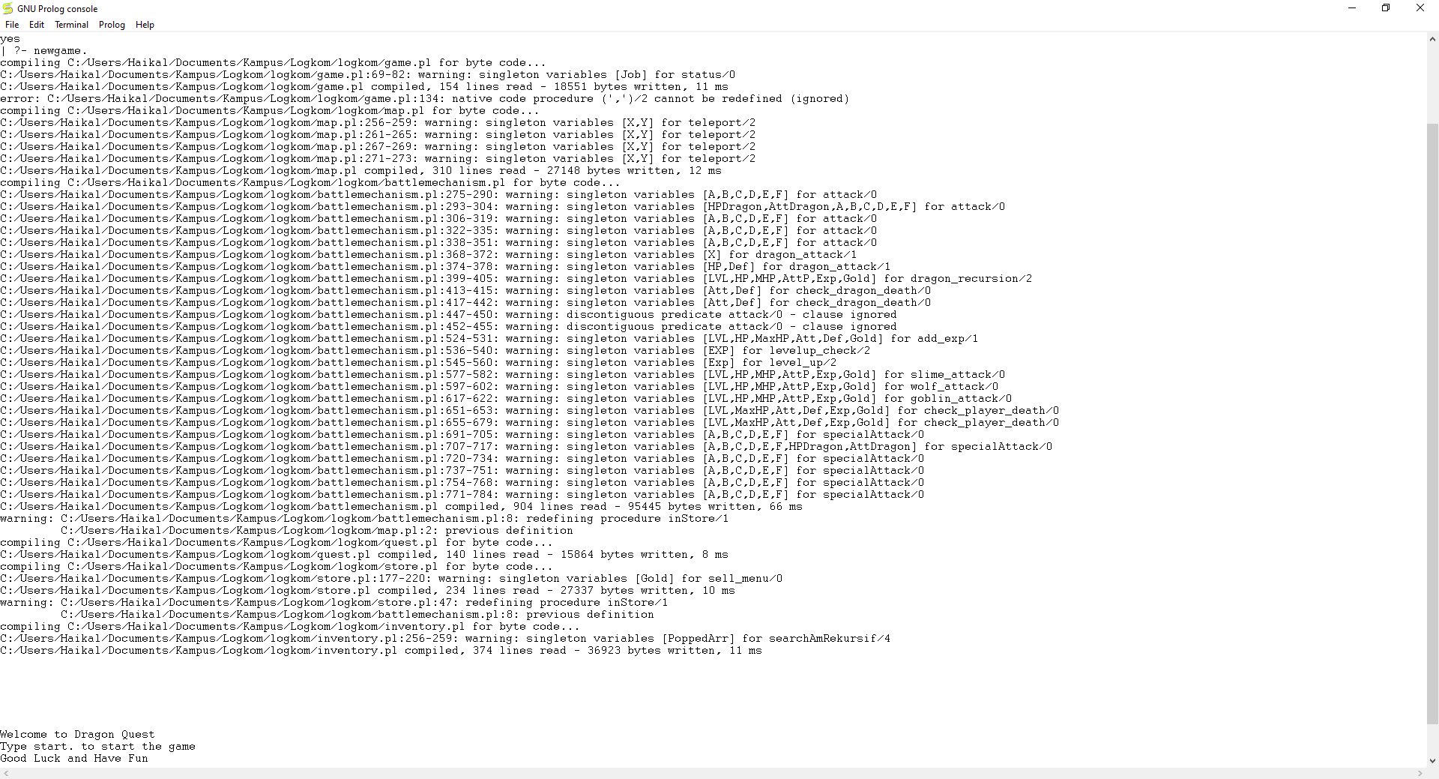
2. start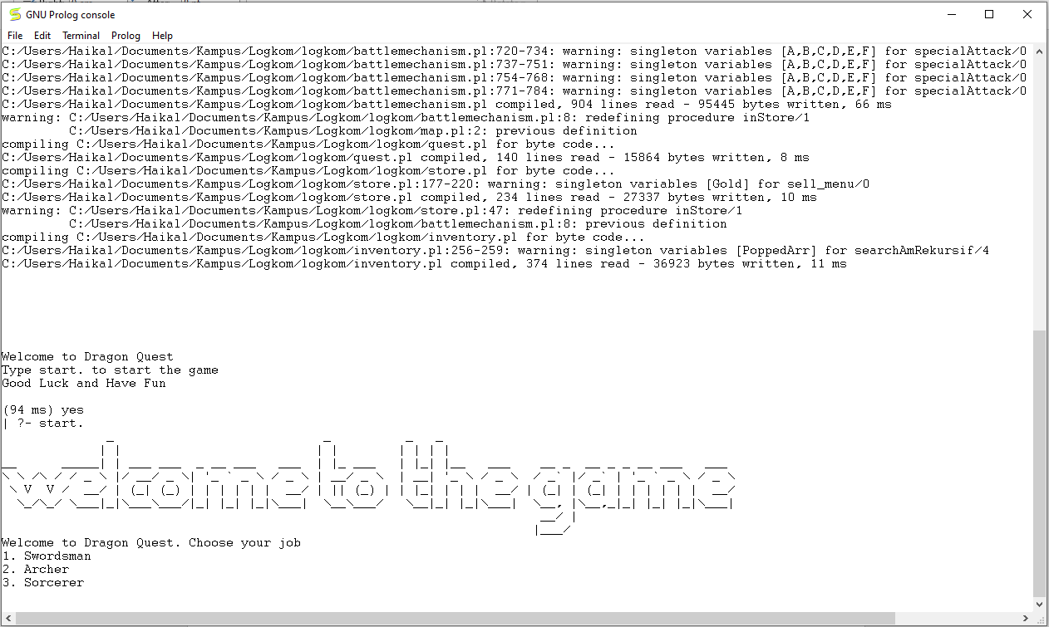
3. help

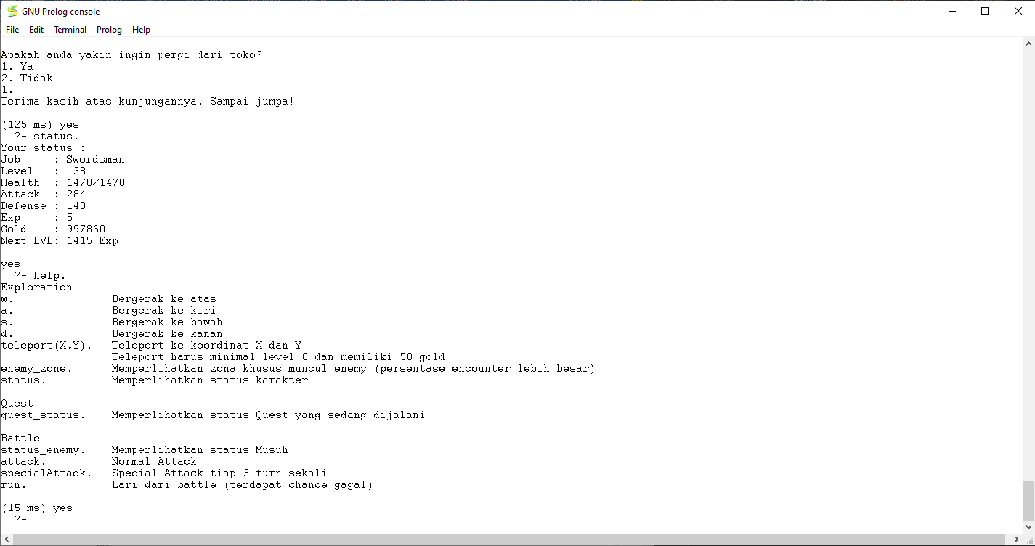

1. Pemilihan kelas player

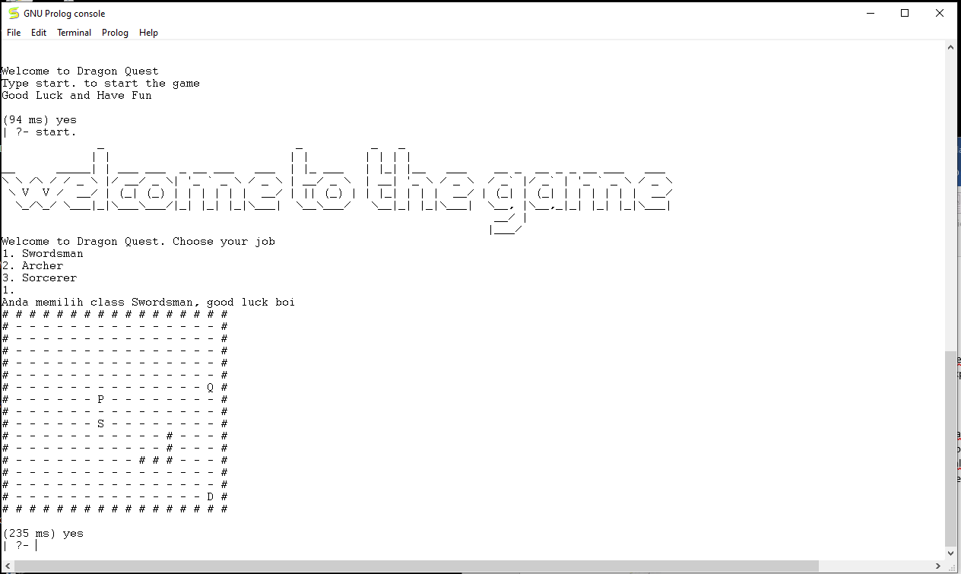

1. movement

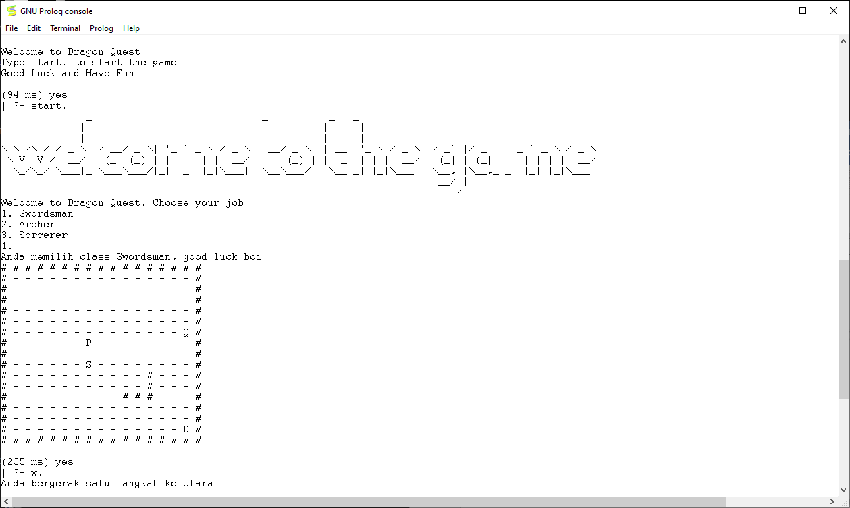

1. Bertemu musuh

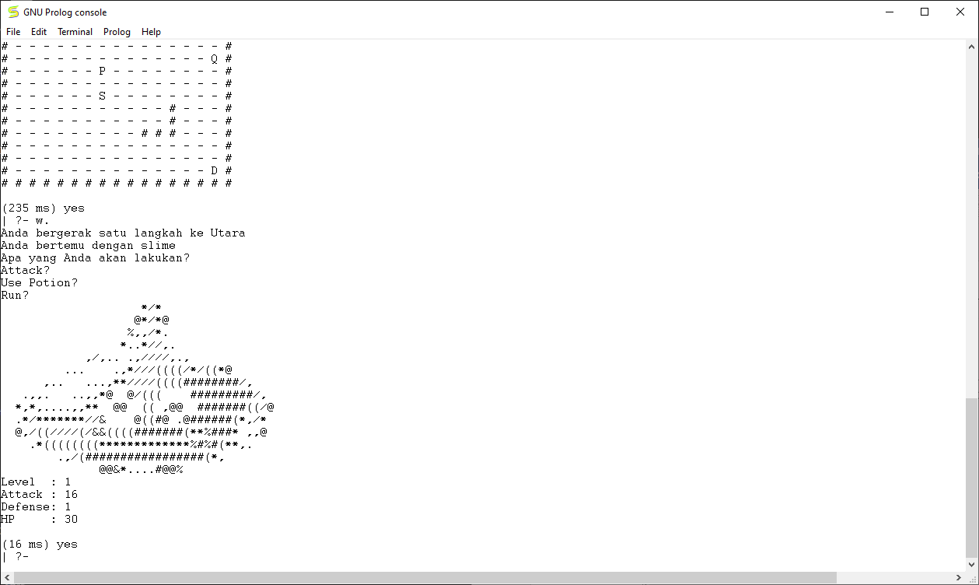

1. attack, specialAttack, dan mengalahkan musuh

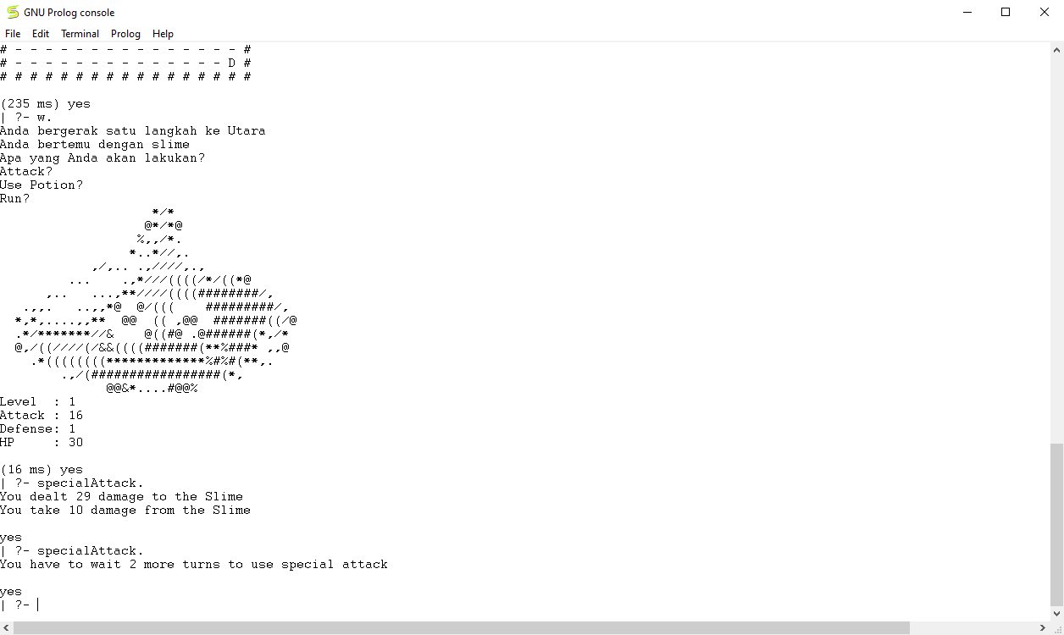

1. Menampilkan map

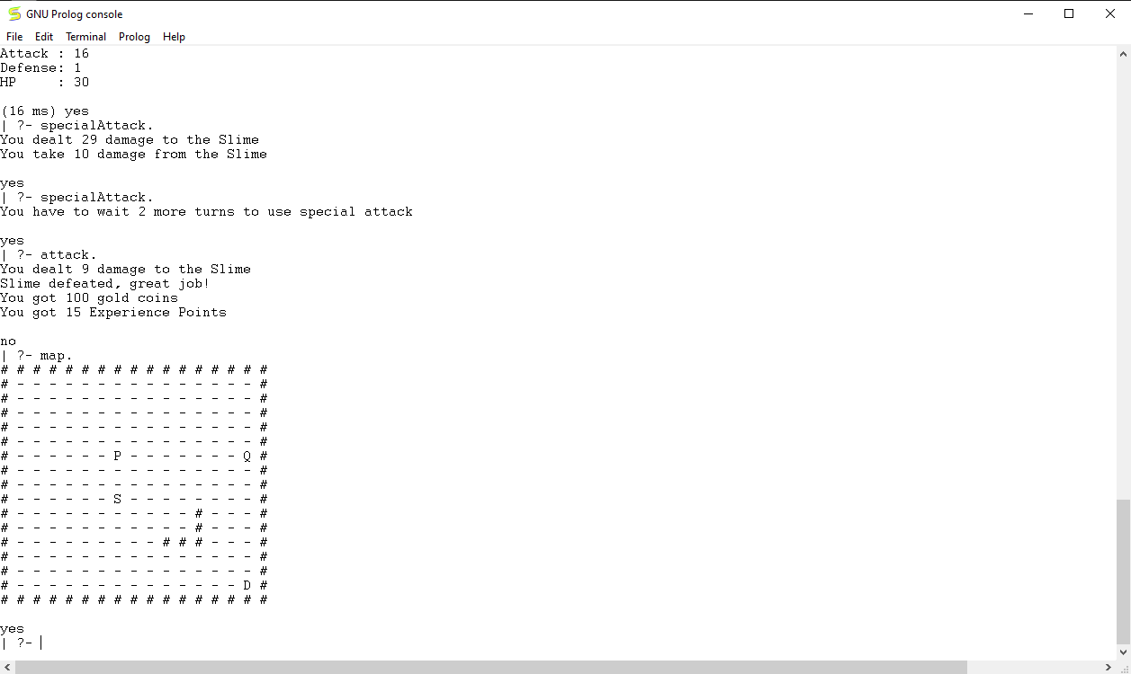

1. status

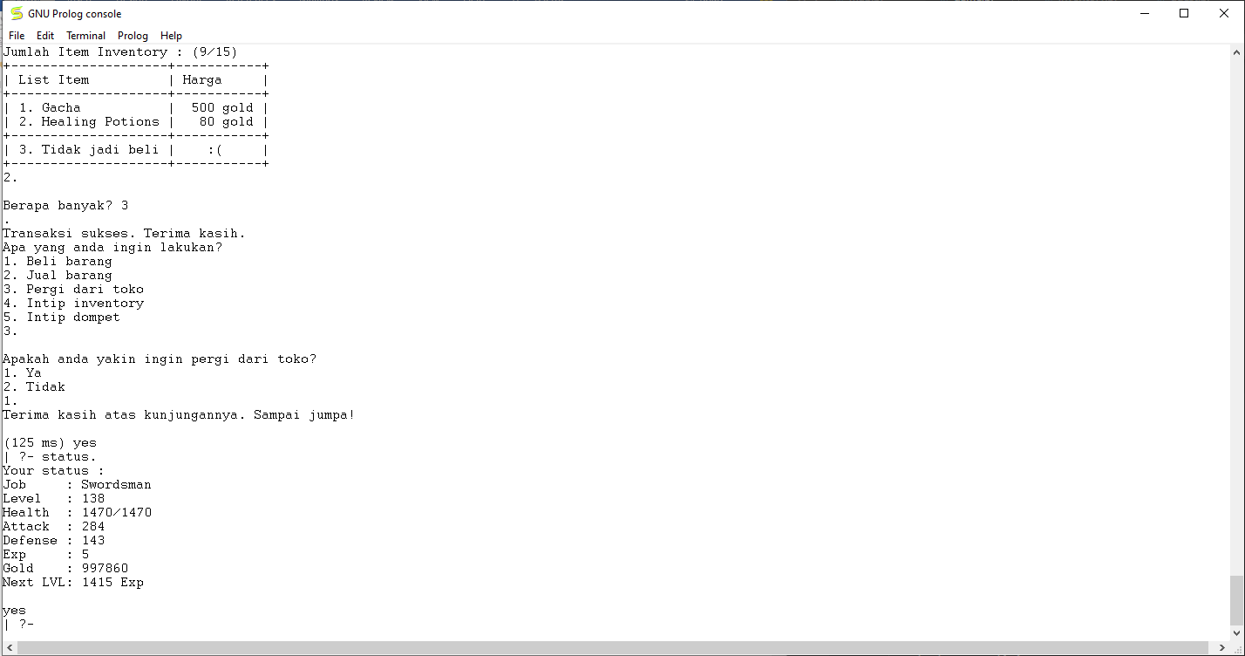

1. Berada di dalam store

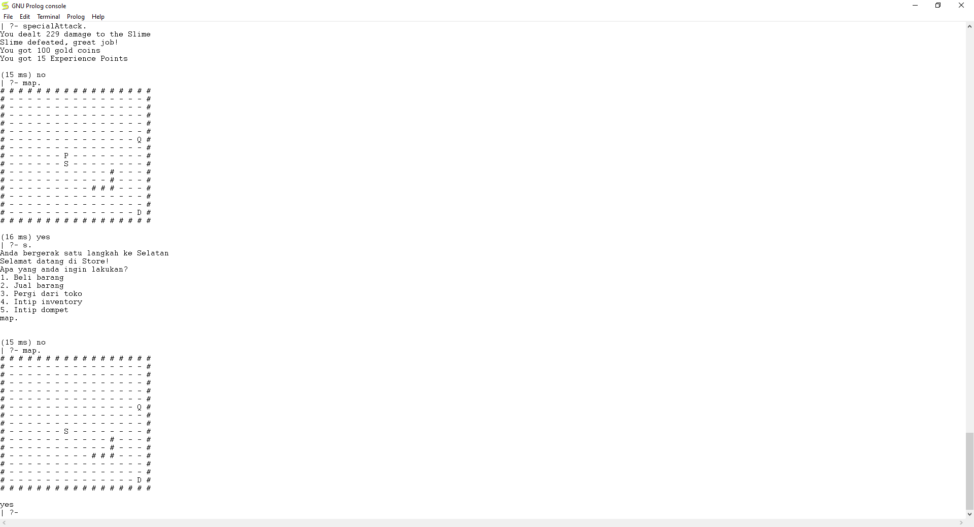

1. Menjalankan movement command di dalam store dan melakukan gacha

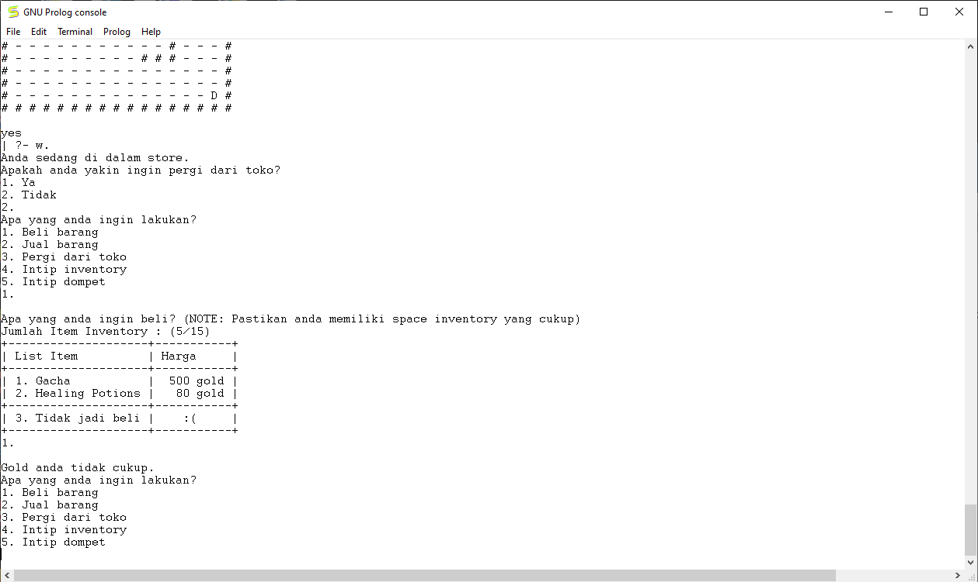

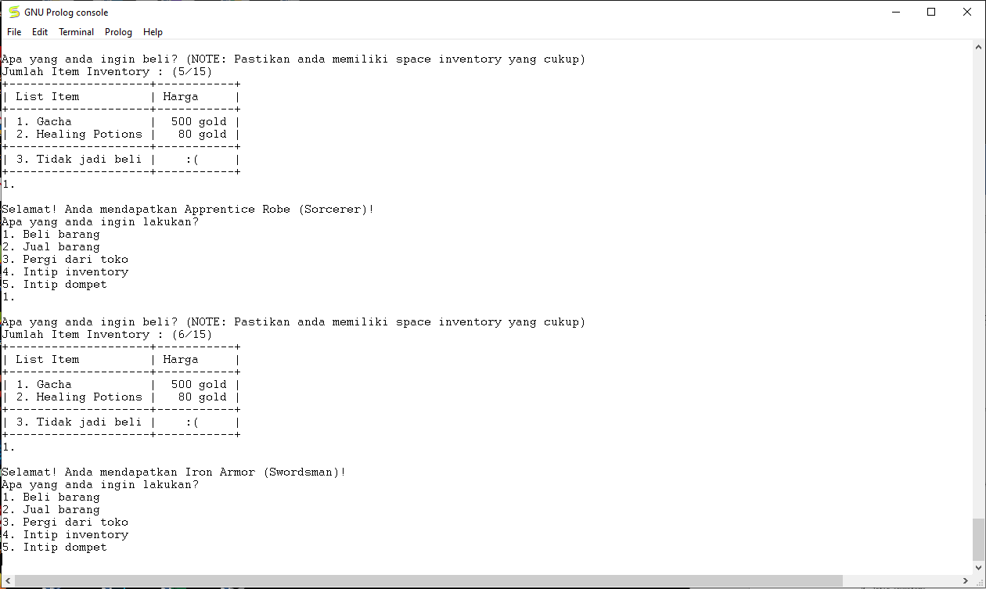

1. Menjual barang di shop

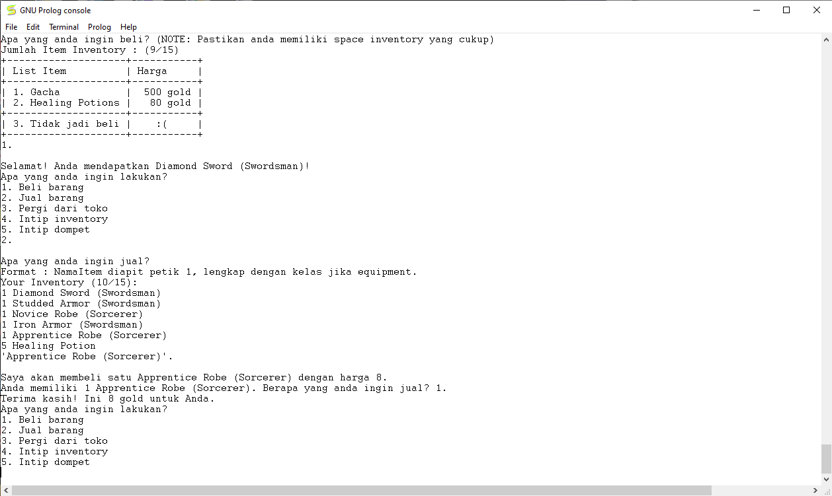

1. Intip Inventory player

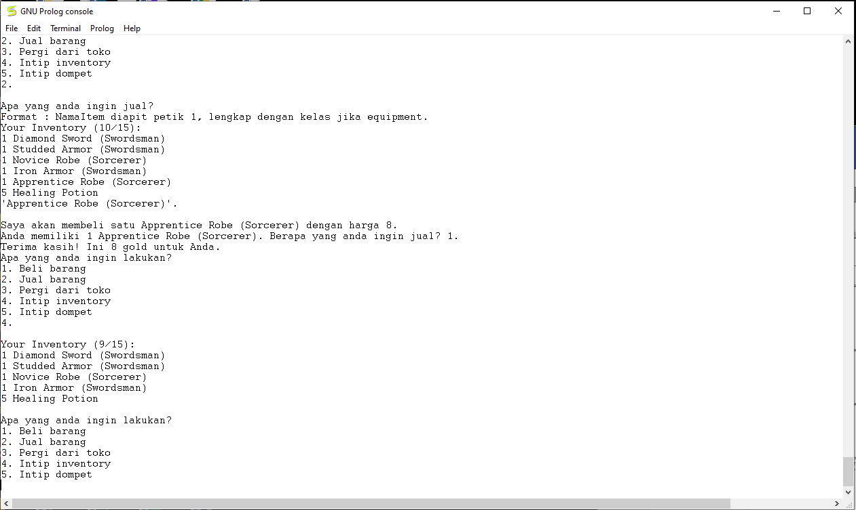

1. Intip dompet player

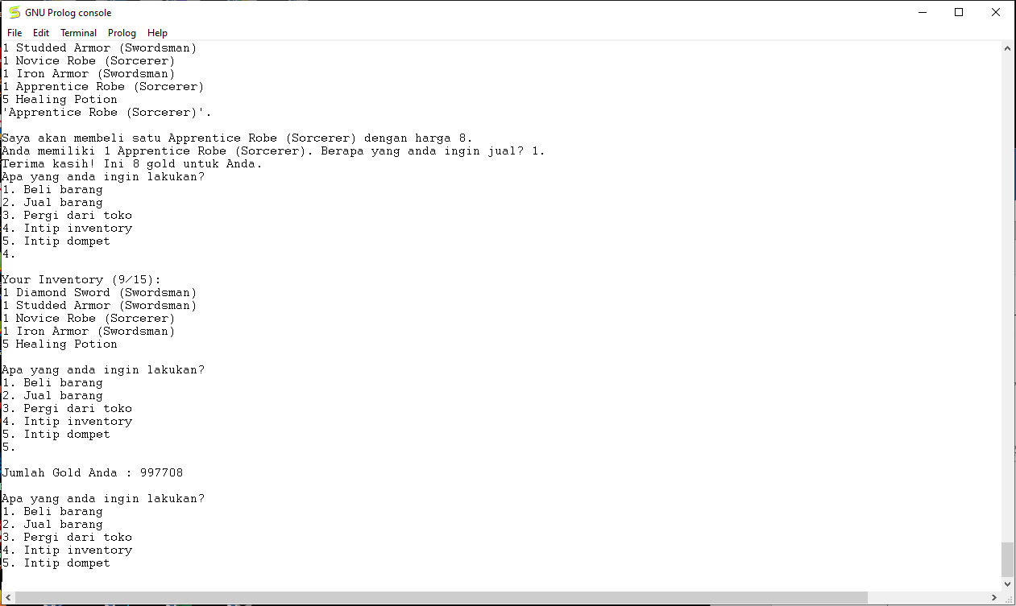

1. Teleport

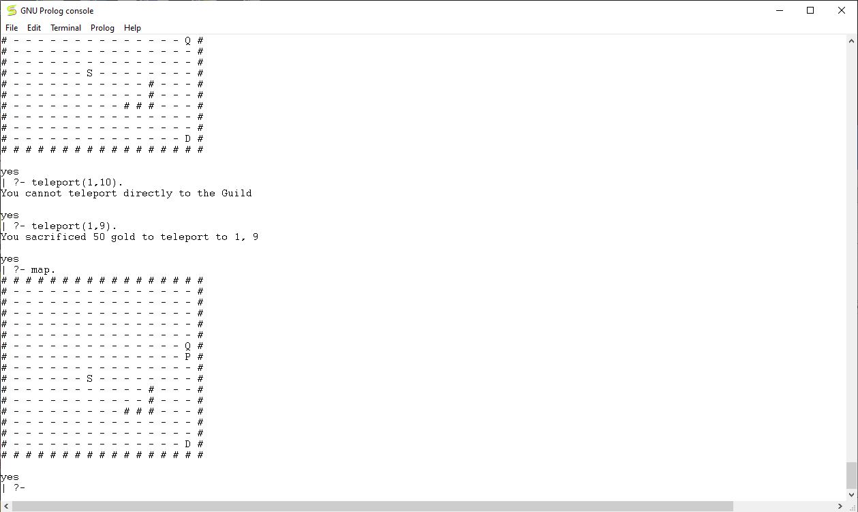

1. Berada di dalam guild dan mengambil quest

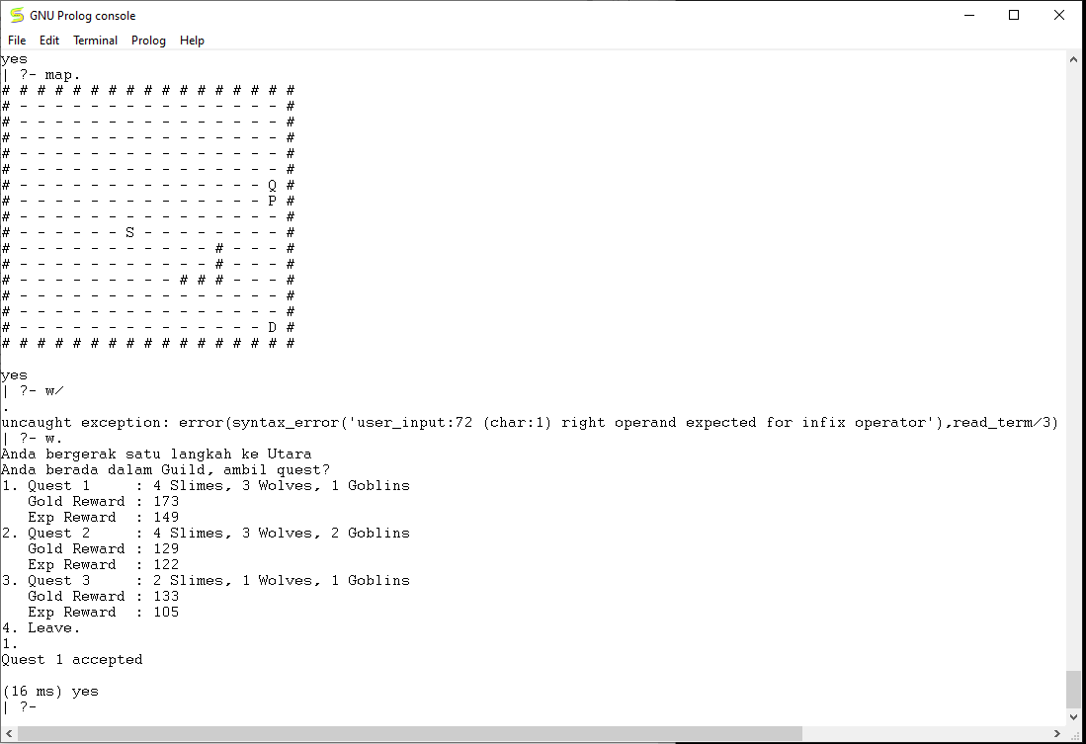

1. Menggunakan potion

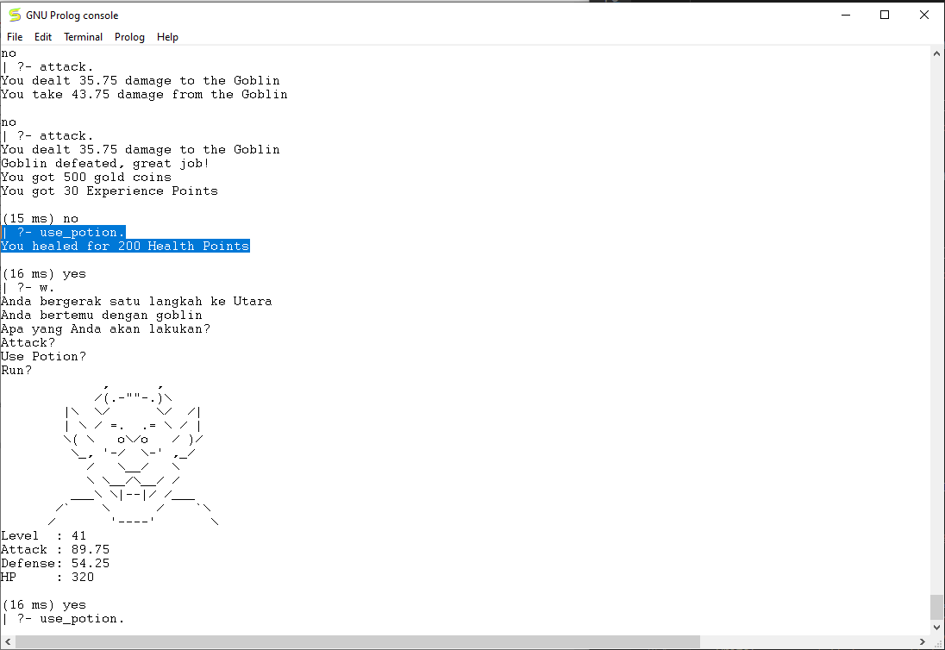

1. quest_status

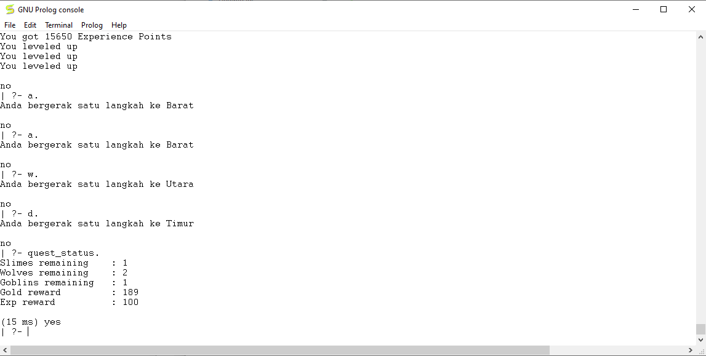

1. Menyelesaikan quest

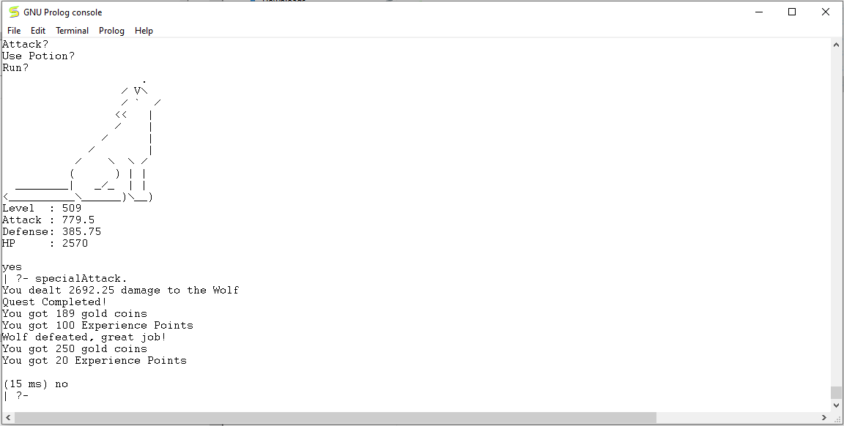

1. showEq dan showInv

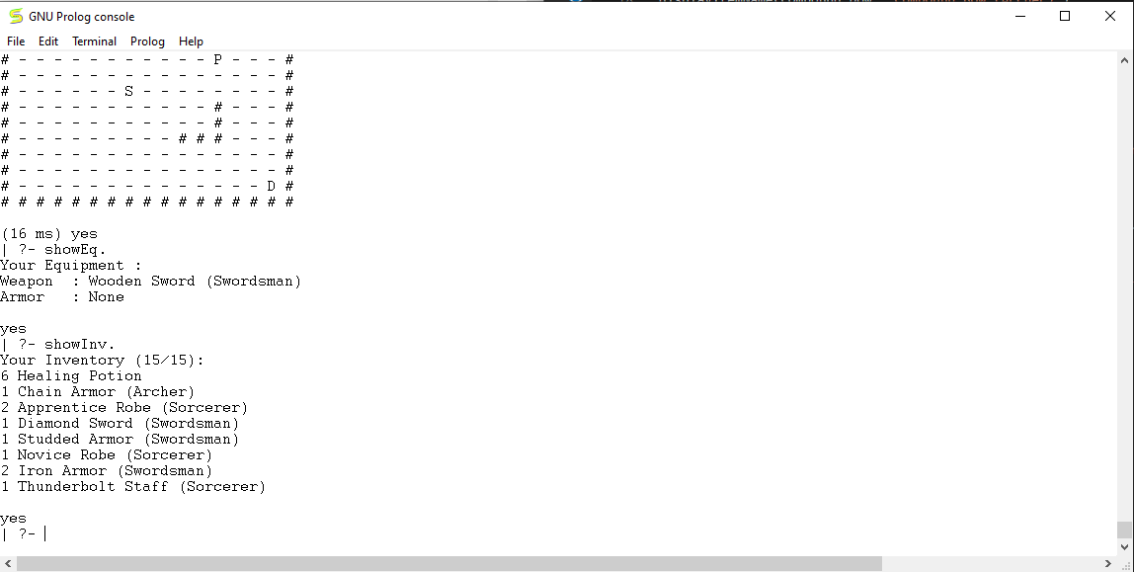

1. equip(item_name)

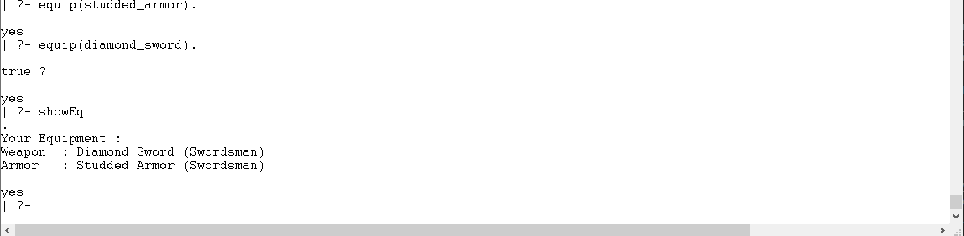

1. BosNaga

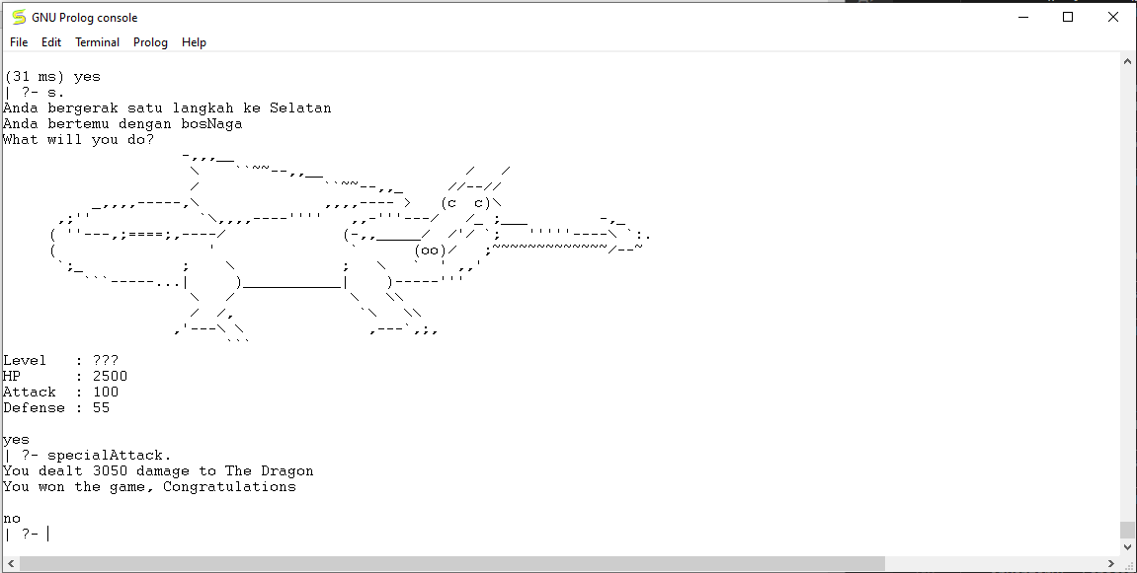

1. save



1. quit

